KANN Taktiler Blindenleitstein

KANN Baustoffwerke

Eigenschaften

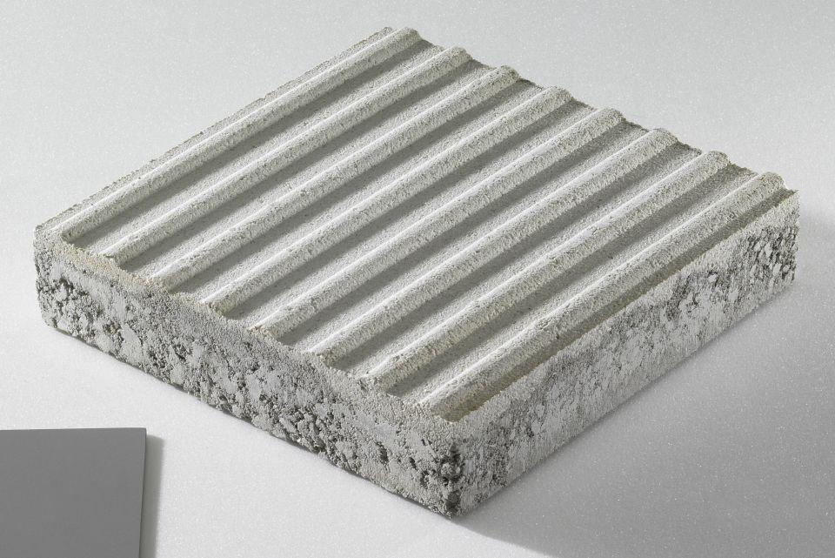

Belastbarkeit

befahrbar, begehbar

Bewertungsgruppe Rutschgefahr

R 12

Farbton

weiß

Oberfläche

genoppt, gerillt, profiliert

Werkstoff

Betonwerkstein

Breite (mm)

300,00

Länge (mm)

300,00

Erfüllt Richtlinie

EN 1338 DIK